柯城区双西港园区基础设施改造提升项目

--柯城区曙光路改造工程总承包（EPC）



安全文明施工组织设计

编 制：
审 核：
审 批：

柯城区双西港园区基础设施改造提升项目
--柯城区曙光路改造工程总承包（EPC）项目经理部

目录
第一章 编制依据 1
第二章 工程概况 1
一、工程简介 1
二、参建单位 2
第三章 安全生产及文明施工措施 2
第一节 安全生产目标及措施 2
第二节 文明施工目标及措施 13
第四章 安全施工措施及重大危险源的排查 21
第一节 各施工工艺的安全保证措施 21
第二节 重大危险源的排查 28
第五章 施工期间环境保护措施 30
第一节 施工周边环境分析 30
第二节 施工期环境污染防治措施 32
第六章 水土保持措施 34
一、水土流失预测 34
二、水土流失防治措施 35
第七章 应急预案 36
第一节 应急组织机构 36
第二节 灾害性天气事故应急预案 36
第三节 机械设备应急预案 37
第四节 食物中毒应急预案 37
第五节 火灾事故应急预案 38
第八章 针对性处理措施 39
第一节 防洪、防汛措施 39
第二节 防台措施 40
第三节 夜间施工措施 42
第四节 廉政建设措施 42
第五节 雨季施工措施 43
第六节 高温季节施工措施 44
第七节 冬季施工措施 46

第一章 编制依据
1、《中华人民共和国安全生产法》
2、《建设工程安全生产管理条例》（国务院第393号令）
3、《施工现场临时用电安全技术规范》（JGJ46-2005）
4、《建筑施工安全检查标准》（JGJ59-2011）
5、《建筑施工高处作业安全技术规范》（JGJ80-2016）
6、《建筑机械使用安全技术规程》（JGJ33-2012）
7、《建筑施工现场环境与卫生标准》（JGJ146-2013）
8、《建筑工程施工现场供用电安全技术规范》（GB50194-2014）
9、《安全防范工程技术规范》（GB50348-2004）
10、《施工企业安全生产评价标准实施手册》（JGJ/T77-2010）
11、《建筑施工安全技术操作规程》

第二章 工程概况

一、工程简介

柯城区双西港园区基础设施改造提升项目--柯城区曙光路改造工程坐落于衢州柯城区双西港片区荷四路至永盛路段。其中荷四路～荷五路（K0+000~K0+520）按红线内标准路段18米设计，荷五路～永盛路（K0+520~K2+521.773）按红线内标准路段 24 米设计。道路总长 2521.773米，设计时速40km/h，采用沥青砼路面。工程采用EPC总承包模式（设计单位：中铁第五勘查设计院集团有限公司），中标合同价56724323元，施工工期540日历天。

工程内容主要包括新建DN600给水管长度 2500米；新建 DN300雨水管 1500米，DN600 雨水管30米，DN800 雨水管250米，DN1000雨水管250米，DN1500雨水管250米，DN1800雨水管250米，DN2000雨水管400米，DN2200雨水管 260 米；新建DN300污水管600米，DN400污水管1600米，DN600污水管1100米。新建12孔通信管2500

米，9孔通信管约560米。路灯设置全部采用LED光源。道路的两侧设置人行道树池绿化。交通安全设施主要包括道路沿线的标志牌、路面标线，交叉口的信号灯、电子警察等设施。及其他相应的配套设施建设。

二、参建单位
建设单位：衢州市柯城区建设投资发展有限公司
总承包单位：浙江省建投交通基础建设集团有限公司
勘察设计单位：中铁第五勘察设计院集团有限公司
监理单位：浙江明康工程咨询有限公司/江新世纪工程咨询有限公司（联合体）

第三章 安全生产及文明施工措施

第一节 安全生产目标及措施
安全生产是指在施工过程中采取各项措施，完善安全管理体系与制度，并严格执行，以使本工程的施工过程中不发生安全事故。
安全是建筑施工中永恒的主题，我公司将把安全放在很重要的位置。对整个工程的施工过程而言，其排列应为安全——质量——进度——经济效益，只有在确保工程施工安全的前提下，才有质量、文明、进度、经济效益。没有安全，一切就无从谈起。
一、安全生产目标
认真贯彻执行党和国家的安全生产方针、政策、法令、规定和上级的指示、决议。针对工程制定明确全目标：达到“浙江省建筑安全施工标准化工地”。工程实施过程中坚决实施“五杜绝”，即杜绝施工死亡事故、杜绝人身伤亡事故、杜绝重大机械事故、杜绝重大交通事故、杜绝重大火灾事故，员工因工负伤率小于1‰。
二、安全生产组织措施
在本工程施工过程中，拟运用科学的管理手段和模式，以安全为中心，制定以保证安全生产为目的安全生产体系。安全生产体系将由安全生产责任制、安全生产制度和安全生产网络管理组成。
1、安全生产责任制
根据本工程管理人员规模，指定以项目经理为主，项目总工
为辅，各班组为主要执行者，保卫、安全员为主的监督员，医务人员为保障者的安全生产责任制。各自的具体职责如下：
（1）项目经理：全面负责施工现场的安全措施、安全生产等，保证施工现场的安全；
（2）生产责任人：直接对安全生产负责，督促、安排各项安全工作，并随时检查；
（3）项目总工：制定项目安全技术措施和分项安全方案，督促安全措施落实，解决施工过程中不安全的技术问题；
（4）安全负责人：督促施工过程中的安全生产、纠正违章，配合有关部门排除施工不安全因素，安排项目内安全活动及安全教育的开展；督促劳防用品的发放和使用。
（5）电工：保证所使用的类机械的安全使用，监督机械操作人员保证遵章操作，并对用电机械安全检查；
（6）劳资负责人：建立现场劳动力使用档案，解决现场劳动力使用中产生的纠纷。
（7）消防负责人：保证防火设备的齐全、合格，消灭火灾隐患，对每天动火区域记录在册，开具动火柜，建立现场消防队和日常消防工作；
（8）医务人员：及时诊治各种疾病，保证施工人员的身体健康，对突发性安全事故，采取一定的应急措施；
（9）其他部门：财务部门保证用于安全生产上的经费；后勤、行政部门保证工人的基本生活条件，保证工人的健康，材料部门应采购合格的用于安全生产及劳防的产品和材料。
2、安全生产制度
根据浙江省及有关文件规定，并结合本工程的实际情况制定关于安全教育、检查、交底、活动等四项制度，要求所有进入本施工现场的人员以班组为单位进行检查，同时在中标后，将另行制定本工程《安全生产奖罚条例》以确保制度及各项措施的落实。
3、安全生产网络管理
安全生产第一责任人为项目经理。
安全生产领导小组成员：
组 长：童群
副组长：叶辉 应超
成 员： 张帅 竹瑞操 廖淑珍 严迪清 朱耀龙
安全生产领导小组中安全员负责处理日常事务；项目副经理为现场安全生产环境保护主要责任人。安全生产领导小组职责如下：
（1）拟定落实安全环境管理目标，编制安全生方案，根据方案的要求，落实资源的配置；
（2）负责安全生产体系运行过程中的监督、检查；
（3）对安全生产体系运行过程中出现的不符合和施工中出现的隐患，责令职责部门制定纠正和预防措施，并授权领导小组人员对纠正和预防措施的实施情况进行复查验证。

安全管理组织网络图
项目经理
童群

项目总工
金丹君
项目副经理
叶辉

资料员
廖淑珍
材料员
张帅
质检员
竹瑞操
施工员
朱耀龙
安全员
严迪清

路面工程施工班组

路基工程施工班组

排水工程施工班组

绿化工程施工班组

土方工程施工班组
模
板工程施工班组

钢
筋工程施工班组

电力施工班组

三、安全生产的措施及技术要求

安全技术措施作为安全生产的基本保障，必须全力实行。在本工程中安全技术措施将贯穿施工全过程。
1、安全用电技术措施和电气防范措施
施工现场电线电缆的敷设严格按JGJ46-2005和JGJ59-2011规定要求执行。针对该工程的交通情况复杂，场地相对较大的特殊性，特制定23条防范措施：
（1）从变压器至总配电箱；从总配电箱至各分配电箱；从分配电箱至开关箱的电缆沿围墙采用绝缘支架架空的方式进行敷设。
（2）从开关箱至用电设备（电焊机等）的电线电缆走向敷设方法采用绝缘支架架空的方式进行敷设。
（3）生活用电专配标准电缆。
（4）施工现场必须建立安全用电二级责任制。
（5）施工现场必须定期对施工用电场所进行检查，不合格必须整改。
（6）施工现场必须根据用电标准化管理要求进行管理。
（7）电气设备和线路绝缘必须良好，并注意经常检查。
（8）电气设备和用电装置的金属部分，必须采取保护性措施，接保护零线，不准接入工作零线。
（9）重复接线组值小于等于10欧姆。
（10）工具软电缆插头不得任意拆除、调换，软电缆不得任意加长截短。
（11）电动机械及手持电动工具要设漏电保护装置。
（12）现场电箱必须完整，门、铰链无缺损，并经常保持整洁，铁箱外壳要接地，各电箱的熔断丝有电工负责检查。
（13）施工现场必须由持有上岗证的电工接拉电线及电器设备。
（14）电器使用者在工作前，必须检查电源、电机及电器设备的绝缘是否良好，确保一切正常后方可操作使用。
（15）施工现场临时用电，应按户外明线和架空线要求进行安装，严禁乱拉乱拖。
（16）电缆线不准任意乱拉、乱架，应以支架架空或保护管保护，并在管两端垫绝缘物以防导线损伤造成事故，保护管埋入地下不小于600mm，严禁直接埋地下铺设。
（17
）对固定电机机械一律需要随机电源开关控制，并设有接地保护，接地桩不准以螺纹钢筋代替。
（18）凡现场使用电动工具和照明灯具一律采用橡皮电缆线，不准用塑料胶质线代替。
（19）各级电箱有专人管理，落实责任，设置警告标志。
（20）定期对全体现场施工人员进行治安消防规范教育，施工现场制定治安消防管理制度，设置管理网络，并建立档案。
（21）施工现场按规定设置灭火工具，配备相应的消防器材。
（22）施工现场必须实行动火申报制度，动火全过程必须有专人监护。
（23）电工有权拒绝执行违反电器安全规程的指令，有权制止违反用电安全的行为，当发生电器损伤及电器火灾，电器设备事故必须按“四不放过”的原则查处及改进。
2、对现场安全操作及要求
（1）施工场地和铺设的道路一定要符合要求，以确保施工场地的操作安全。
（2）施工机械切勿带病作业。现场为多机作业，施工要尽量避免相互交叉作业，所有现场施工人员必须统一服从分配，统一调度，合理安排施工。
（3）管道吊装时，应检查吊点位置，确认无误后方可起吊。
（4）施工人员要经常检查各种钢丝绳，发现磨损过大应及时更换。机械操作人员每天上班要进行机械试运转，检查回转、刹车、离合器情况，确保万无一失。
（5）工作停止时，应切断所有的电气设备电源。
（6）正确使用防护用品和安全措施、工具，不准随便开动他人使用的机械、电气设备，不准无证进行特殊作业。严格遵守安全操作规程。所有用电线路要通过配电箱，各用电设备要接地、接零。使用电线，电缆要经严格检查，确保绝缘良好。
（7）雨季施工，要做好防雨、防滑工作，要按公司施工操作要求作业，做好机械的保养工作。
（8）施工期间每天应召开班前会，由队长交待当天的工作情况，每周召开安全活动日，总结一周来的安全生产情况，并做好记录。严格遵守公司规定的施工现场安全生产的“四个制度、十大纪律”，及安全生产的四十条规定。
（9）现场所有的易燃、易爆的物品（如汽油、机油、木材、氧气、乙炔）应分别堆放，妥善保管好，并有相应的防护装置，不得乱扔、乱放。并且设立专职消防安全管理人员，负责管理现场的消防安全工作，配备消防灭火器材，经常检查完好情况。
（10）经常对全体人员进行安全、卫生、消防教育。并深入基层或宿舍、仓库，检查安全、卫生、防火、用电等工作。杜绝倒塌、焊炸、食物中毒和交通事故发生。
（11）严格遵守规章制度和有关地方禁烟、禁火的规定，动用明火，必须事先办理三级动火审批手续，严禁无证人员动火，电焊、气割应遵守“十不烧”规定。所有现场施工人员必须服从建设单位的安全监督。
（12）在施工区四周道路及建筑物上设置沉降、位移观察点，根据观察数据采取相应的措施，以保证四周道路及建筑物安全。
（13）施工现场必须设设置设备消防车道，配备足够消防器材，消火栓、进水主管务必满足消防要求。
（14）现场料场、库房的布局合理规范，易燃易爆物品、有毒的物品均设专库保管，严格执行领用、回收制度。
（15）现场建立门卫、巡逻护场制度，并实行凭证出入制度。
（16）各分部各项工程，各分管辖地实行“谁主管，谁负责”的原则。
3、安全生产
（1）工地安全员进行全场安全管理，凡进场工人必须进行安全入场教育，进行安全交底。
（2）施工人员进入施工现场必须戴好安全帽，穿工作服，工作鞋。对屡教不改者处以罚款，罚款后仍不改者予以辞退。
（3）电焊工、电工等特殊工种均持证上岗，执行国家规定的特殊工种操作规程。
（4）场地入口处、通道处、电动机等处在显眼位置放安全警示牌，关键用电部位除设警示牌外，还安装安全防护装置，配电箱均设漏电保护器。各架空电缆稳固，防风防雨性能好，电器材料均为合格产品。
（5
）机台的外露皮带，万向轴必须有防护罩。泥浆池排污池四周设置围栏，栏杆材料选用脚手架，防护高度应有1米左右。
（6）夜间施工应满足照明亮度，施工现场除有碘钨灯照明外，在场地四周设大型照明灯。使任何一个操作和人行角落都有足够的亮度。
（7）机械操作，必须遵守规程，严禁强拉、硬扭的野蛮操作。
（8）使用柴油发电机时，机房内严禁存储柴油，并放有灭火器以防火灾。
（9）管好食堂、宿舍用电，严禁在宿舍烧电炉等电器。
（10）竣工桩孔及时填平，防止掉人、掉物。
（11）上班前2小时内和上班中严禁喝酒。
（12）每周进行一次集中安全检查，对发现的事故隐患及时整改，对发生的事故，按照三不放过的原则查原因，广泛教育。
（13）施工现场必须实行三级动火审批制度，按消防规定配好各种灭火设备。
（14）施工现场严禁赌博，打架及斗殴，违者将严肃处理，对情节严重将交公安机关处理。
（15）认真做好防偷、防盗工作。
（16）门卫及保安对进入施工现场的外来人员实行登记，严禁闲杂人员进入施工现场。
（17）施工人员要经常检查吊钩及各种钢丝绳，发现磨损过大应及时更换。机械操作人员每天上班前要进行机械试运转，检查回转、刹车、离合器情况，确保万无一失。施工时按规定对施工机械进行注油、加水。
四、安全生产管理措施
1、安全检查管理措施
（1）加强安全检查是贯彻执行安全标准的重要环节。是发现不安全行为和不安全状态的重要途径。是消除事故隐患，落实整改措施，防止事故伤害，改善劳动条件的重要方法。坚持项目部每周一次，施工员、班组长、安全员、值日员每日检查，法定节假日前应进行一次全面安全检查，对施工用电、机械设备、临时设施等进行一次全面专业检查。检查情况必须有书面记录。
（2）安全检查的内容包括台帐资料的检查和现场作业的检查。
①
台帐资料的检查类整理质量包括安全组织机构；管理制度；安全目标责任书签订；工程、人员保险；持证人员登记；特种设备管理；临时用电及专项安全技术方案；安全经费的使用；劳保用品发放；职安全教育培训；技术交底；安全检查记录等；
② 现场作业的检查包括场容场貌、文明施工；安全防护设施；劳动防护用品配备使用；易燃、易爆物品的储存、使用情况；用电安全；便桥、支架搭设、高空作业、高边坡开挖、边通车边施工路段等的安全状况。
（2）整改反馈，检查出来问题，要求签发整改通知书，限期整改，做到三落实（措施、时间、执行人）。各项整改要及时复查，逐级书面反馈，对重大隐患应当立即处理，直至采取停机停产查封措施。被检查者收到整改通知书，在指定的时间内，按要求进行整改，并把整改情况书面回复检查者整改期限过后，对整改不力、复查后未达到整改要求的再发整改通知，并对有关责任人进行必要的经济、行政处罚。
2、安全教育和培训管理措施
（1）开展各种形式的安全生产宣传教育工作，依法对职工进行培训，增强员工的安全生产意识，提高全体员工的安全生产知识和安全生产技能。
（2）项目主要负责人、专职安全管理人员应经有关部门考核合格，具备与所从事的生产经营活动相应的安全生产知识和管理能力后方可任职。施工管理人员、特殊工种每年进行一次教育培训。特殊工种培训按照先培训后上岗的原则，没有上岗证，不允许从事本岗位工作。
（3）新员工及调换工种的人员，必须经公司、各专业公司（项目部）、项目（班组）三级安全教育后建立三级教育卡片，考核合格后才准上岗，转岗要进行转岗教育。加强民工经常性安全教育，不断提高职工的自我保护能力。使用新技术、新材料、新工艺、新设备前要对员工进行有关安全生产知识和操作技能的培训。三级安全教育的主要内容：
① 公司教育的内容：国家有关安全生产的法律、法规；公司安全规章制度及事故案例教育。
② 各专业公司（项目部）教育的内容：安全管理制度；现场安全生产纪律和文明生产要求。
③
项目部（班组）教育的内容：本工种安全操作规程；明确岗位安全职责，正确使用个人劳动防护用品，有关防护装置、设施的使用和维护；向从业人员如实告知作业场所和工作岗位存在的危险因素、防范措施以及事故应急措施。
（3）做好安全技术措施交底，下达任务单时，必须写出安全注意事项，做到口头交底和书面交底相结合。
（4）项目部要经常组织职工进行安全教育活动，每月进行2～4次，活动的主要内容如下：
① 学习国家的安全法律、法规，上级最近颁发的文件；
② 通报近期安全生产状况、存在的问题和要采取的预防措施；
③ 安全生产知识、操作规程的学习。
（5）各类安全教育、安全培训都要有书面资料反映，有受教育者本人签名，并分类保存入安全管理台帐。
3、安全经费管理措施
（1）为保证安全生产条件所需的安全经费，根据相关规定，项目部不低于合同价的1～2%提取安全经费，并专款专用。
（2）安全经费的管理使用。
① 项目部不低于合同价1～2%提取和使用安全经费。专项用于项目的安全生产，不得挪作他用。
② 项目部接受公司及各专业公司对安全经费提取使用情况的监督。
③ 安全经费的投入和使用范围：
a、添置、更新和维护施工安全所需的劳动防护、安全设施、安全检测；
b、参加工程保险、人员意外伤害保险、工伤保险；
c、从业人员的安全教育和培训；建设安全技术措施工程；
d、重大安全生产课题的研究；其他有关预防事故发生的安全技术措施费用等。
e、安全管理人员、特种作业人员的培训、购买安全宣传资料、横幅等；
④要求编制提取和使用安全经费的总体计划；按月进行整理造册（发票复印留底）；并建立项目部安全生产经费的使用台帐，分类（安全生产设施、宣传教育、劳动防护用品三类）进行登记。
4、安全技术交底管理措施
（1）全体施工及管理人员必须严格执行各项安全技术措施，并根据安全交底的要求，进行管理和作业，杜绝违章指挥或违章作业。
（2）施工项目在开工前，项目技术负责人应对本项目的施工及管理人员进行工法、工艺及安全技术措施的交底及解说工作。各施工班（组）长负责安全技术交底内容的检查和管理。安全交底时必须做好签到、记录工作。
（3）项目专（兼）安全员应对安全技术措施的具体实施进行监督检查。发现有违章现象的，应当及时进行纠正，并做好安全交底及实施结果的记录。
（4）施工中，现场作业人员如有发现不符合工程实际要求的，应当立即停止作业，并报告项目技术负责人或项目专（兼）安全员。经过改进，方可施工。
（5）由于违章指挥或违章作业，造成安全事故的，其相关责任人应当承担安全事故的经济及法律责任。
5、隐患排查治理管理措施
（1）项目在实施前应当结合工程特点进行查找汇总在整个施工过程中的各类危险源和安全隐患，并对这些危险源进行风险分析评价，从中找出能导致重大事故发生的危险因素，且具有伤亡人数众多、经济损失严重、社会影响大的特征的重大危险源。
（2）重大危险源和安全隐患的整治方案，应当每月向公司和建设单位报告一次，及时向下属班组，或周边社会公众发出书面预警通知，必要时现场立牌告示。要求书面台账记录。
（3）根据隐患排查的结果，及时进行整改。不能立即整改的，制定隐患治理方案，内容应包括目标和任务、方法和措施、经费和物资、机构和人员、时限和要求。重大事故隐患在治理前应采取临时控制措施，并制定应急预案。隐患治理措施应包括工程技术措施、管理措施、教育措施、防护措施、应急措施等。
6、应急预案管理措施
（1）项目部要结合本项目部实际，制定本工程的应急预案，并报公司备案。项目在施工前，针对工程的具体情况，应及时编制总体或单项应急预案；建立应急救援组织；指定兼职应急救援人员；配备必要的应急救援器材和设备。应急预案应报公司及监理审批后方可实施。 并将应急预案向项目管理人员及相关人员进行书面交底。
（2）项目部要结合实际建立应急救援组织，保证一旦发生安全生产事故，能迅速有效地投入抢救工作，防止事故进一步扩大，尽可能减少事故的损失。
（3）建立事故应急救援的其他各种保障，包括根据自身需要，确定各救援组织器材装备、事故应急救援所需经费的来源、额度以及建立组织，落实专业急救援人员等。
（4）做好应急救援预案配套制度的完善和专业队伍的训练，定期举行训练和演习。
（5）发生各类安全事故或重大事故隐患的，立即启动应急预案，开展人员施救和现场保护工作。并在事发后1小时内，上报公司领导或公司职能部门。同时按照国家有关规定，上报主管部门或当地劳动、安监部门。

第二节 文明施工目标及措施
一、文明施工目标
文明施工是一个建筑施工企业形象最直接的反映，在本工程施工过程中，我公司将严格依照招标文件要求，严格按照施工现场标准化管理规定的内容及相关文件进行布置及管理，避免和消除对周围环境的影响，树立起我公司的形象。
我公司将严格按照衢州市创建文明安全工地的标准和要求、衢州市有关建筑施工现场管理规定，高标准布置施工现场，美化施工现场并进行严格管理，坚持以人为本，在经济、适用的前提下营造文明、素质高的生活区环境。现场文明施工达“衢州市建筑安全文明施工标准化工地”。
二、文明施工责任
1、结合本工程实际情况，成立以项目经理为组长、项目副经理、项目总工为副组长，其它各部室负责人为成员的文明施工、环境保护领导小组，负责对日常文明施工、环境保护的管理和检查工作。
2、职责
2.1、文明施工、环境保护领导小组组长
（1）对项目部文明施工负全面领导责任；
（2）贯彻落实文明施工的方针、政策、法规和各项规章制度，结合项目工程特点及施工全过程的情况，制定本项目各项文明施工管理办法，提出要求，并监督其实施；
（3）根据工程特点确定文明施工工作的管理体制和人员，并明确各方的责任和考核指标，支持、指导文明施工管理人员的工作。
（4）组织落实施工组织设计中的文明施工保证措施，组织并监督项目工程施工中的文明施工制度的实施；
（5）领导、组织施工现场定期的文明施工检查，发现施工生产中的不文明问题，组织制定措施，及时解决。对各级安全检查机构和上级提出的文明施工方面的问题，要定时、定人、定措施予以解决。
2.2、副组长
(1)定期组织管理人员进行文明施工法律法规、制度的学习；
(2)协助上级部门对工程项目文明施工的检查和督促；
(3)负责文明施工所需的材料、设备及设施的采购计划的审核及批准；
2.3、成员
负责对现场的文明施工进行检查、监督，并制定相应的整改措施。
三、工程的标准化管理
我公司将该工程作为对外代表公司形象的龙头项目，因此力求高标准、高起点，实现社会效益和经济效益双丰收，特确定杜绝重大伤亡事故，减少一般事故，确保实现省市安全生产、文明施工“双标化”工地。
制定创建“标化”计划和相关的规章制度，从制度上来保证创建工作的有序进行，且做到有章可循。项目部将制定项目部安全生产、文明施工管理制度，包括项目安全检查制度、安全奖罚制度、治安消防保卫制度、住宿管理制度、工地卫生制度、食堂管理制度等，做到制度齐全，责任到人。
四、总平面管理
严格按照各施工阶段的施工平面布置图的规划和管理，具体表现在：
1、施工现场按照文明施工的有关规定，在明显的地方设置工作概况、施工进度计划、施工总平面图、现场管理制度、防火安全保卫制度等标牌。
2、供电、给水、排水等系统的设置严格遵循平面图的布置。
3、所有的材料堆场、小型机械的布设均按平面图要求布置，如有调整应有书面的平面修改通知。
4
、在做好总平面管理工作的同时，应经常检查执行情况，坚持合理的施工顺序，不打乱仗，力求均衡生产。
5、每月由标化领导小组组织各部门、各条线负责人对工地安全生产、文明施工、场容场貌、生活卫生检查、打分评定。
五、重点部位的要求
1、排水系统
我公司进场后将对现场道路进行规划施工，现场排水系统保证通畅，以设置有坡度的明沟为主，并用盖板盖在明沟上。排水以排入市政管网为主，对有些不能排入的将利用集水井，用水泵抽入集水坑外运。
2、工完场清
在施工过程中，要求各作业班组做到工完场清，以保证施工现场没有多余的材料及垃圾。
项目经理部派专人对各层清扫、检查、使每个已施工完的区域清洁。
六、文明施工具体措施
工程开工前，我们将根据现场实际情况，对施工总平面布置进行合理规划，明确现场围挡、施工场地、材料堆放、现场住宿、现场防火、治安综合治理、施工现场标牌、生活设施、急救等布置及要求。建立现场文明施工作业区、辅助作业区、材料堆放区、施工管理区等地点和用地范围，并做到整齐有序。建立现场文明施工组织管理机构，项目经理部建立以项目经理为组长，项目副经理、技术负责人为副组长，施工员、安全员、材料员及后勤保卫人员均参与的文明施工管理小组，以“一个标准、三个规范”为指导，全方位、全过程、全体员工开展创建文明工地活动，明确各成员的职责范围，定期组织检查评比，严格执行奖罚制度，切实将文明施工落实到实处。
1、生活区
在现场只设置临时材料及工具库。并按现场文明施工要求设置和管理。夏天现场上班期间有固定供水点并由专人负责，并设置现场饮水和卫生有关管理制度以确保施工作业人员的健康与安全。
（1）宿舍

工人宿舍管理以统一化管理为主，制定详尽的宿舍管理条例，要求每间宿舍排出值勤表，每天打扫卫生，以保证宿舍的整洁。宿舍内不允许私拉私接电线及各种电器。
室内保证整洁，并设置生活柜，卧具、用具摆放整齐，换洗衣服晾挂整齐。
（2）厕所
厕所内外要求清洁，并派专人打扫，以保持厕所卫生、清洁。粪便化粪池处理后排入市政污水管道。如有发现随地大小便者，将给予罚款处理，对屡教不改者退场处理。
2、场容场貌管理措施
（1）工地内按公司统一标准《浙江大成安全生产标准化实施手册》设置旗杆，现场设置主次入口大门，在主入口处的大门两边贴大理石，门头企业标志及标语用铜字嵌设，门头造型按公司统一规定制作。在主入口右侧设置门卫，内挂现场门卫管理制度。所有进场人员必须在门卫处登记并领取安全帽后方可进场，施工现场管理人员上班佩戴工作卡；
（2）施工期间，全线施工区域、生活办公区与既有道路相交处的施工范围边线进行围挡，具体如下：
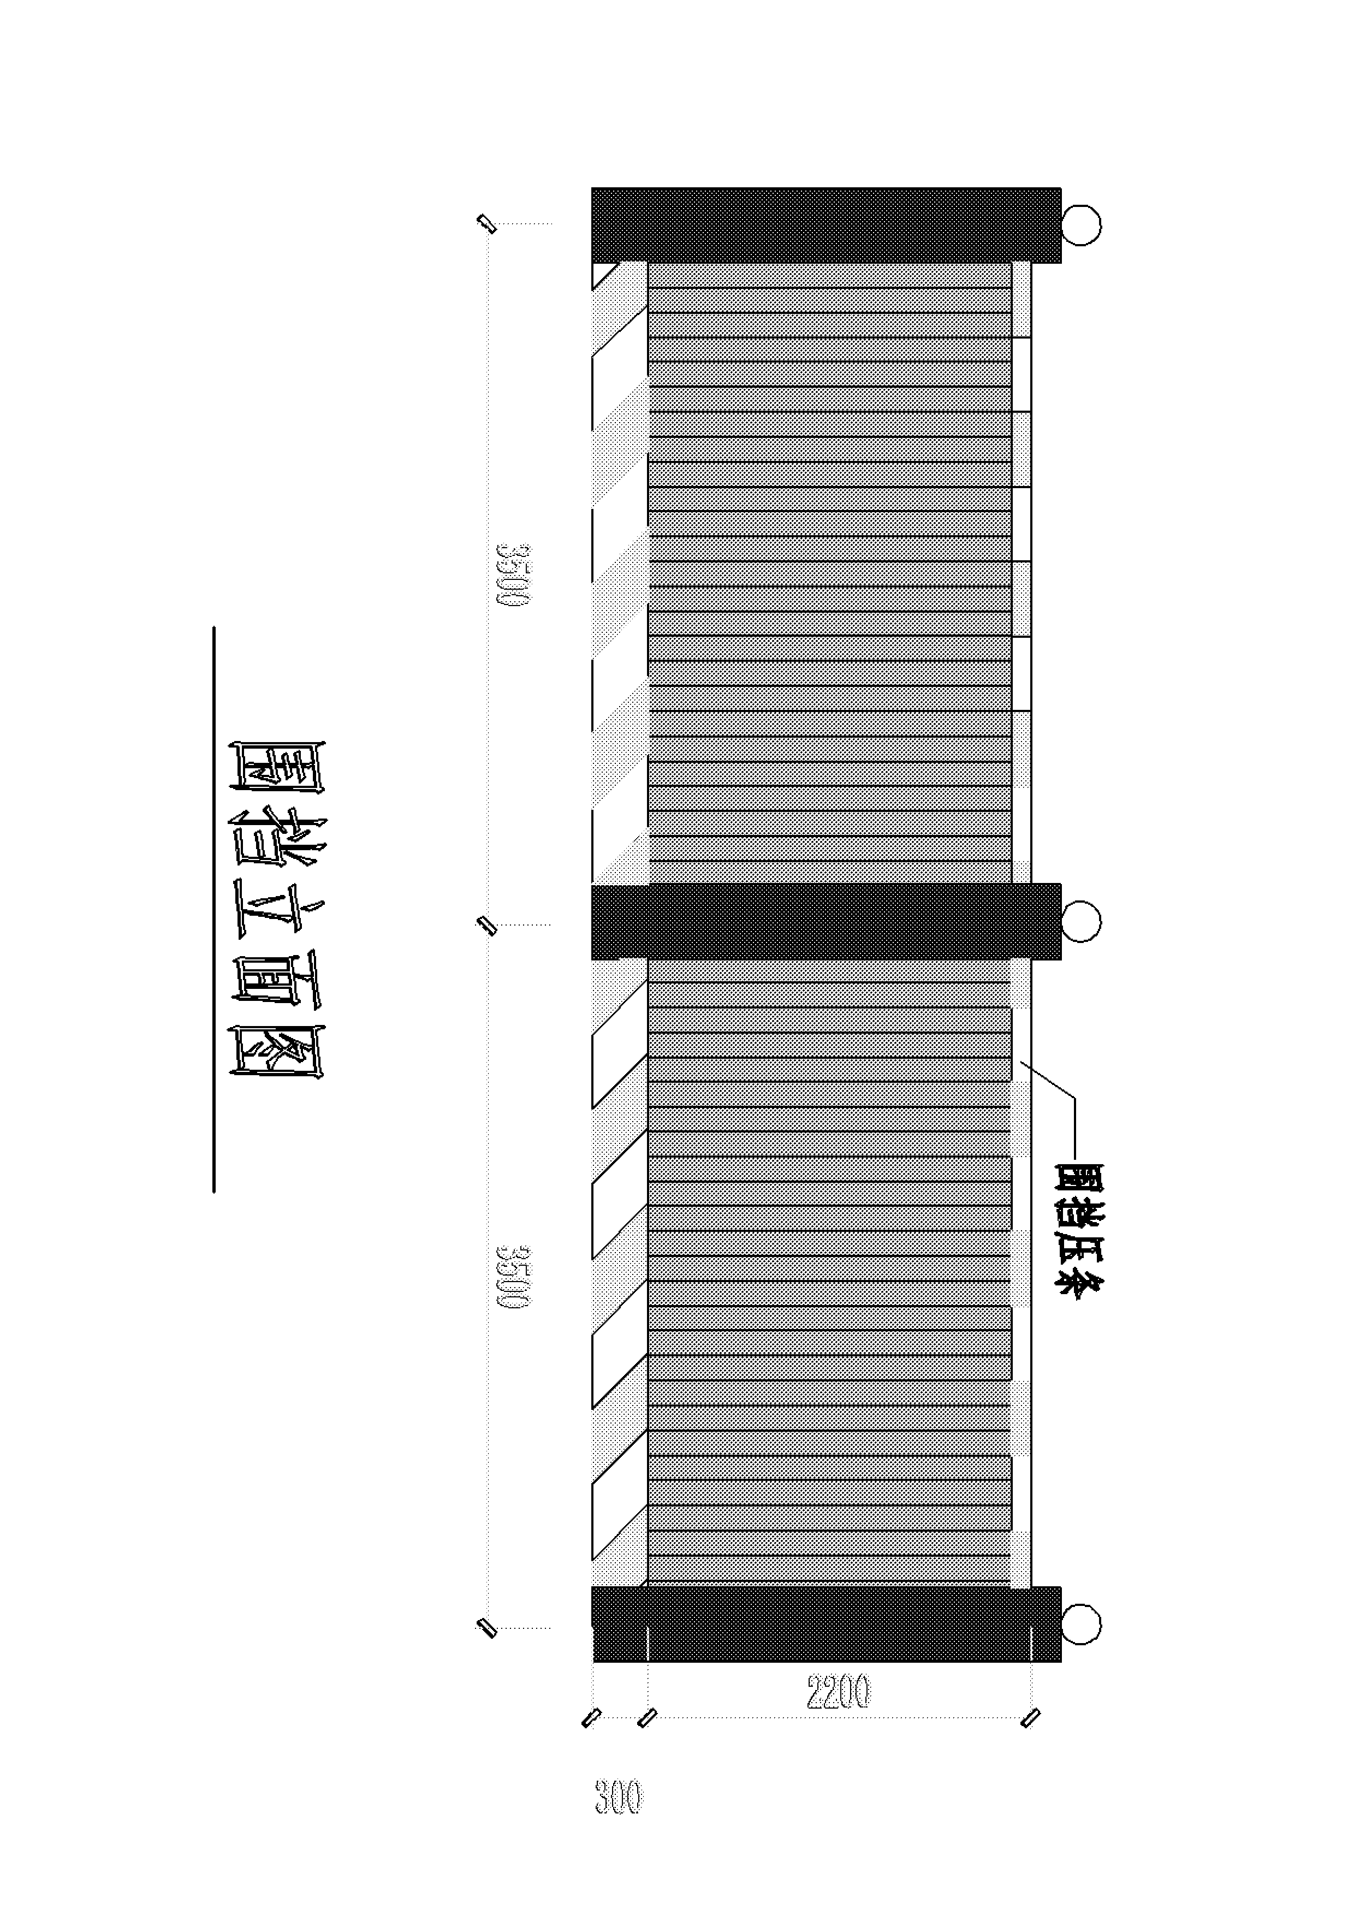
①围挡需设置固定基础，保证坚固，需能抵御六级以上风力,设置倒角增加美观度，外涂油漆。
②围挡自地面至围挡顶端（不含柱头和灯具）高度统一为2.5m；面板采用50mm彩钢板。
③围挡每隔3.5米设置一根立柱，立柱采用2mm折边钢板，立柱截面规格为300mmx300mm，立柱顶设置中式灯，与围挡整体效果相符合。
④颜色：立柱与基础采用银色，面板采用绿色。
⑤围挡应保持不变形、无破损、无锈蚀，定期维护、保洁，一旦发生破损时要及时更换或修复。
⑥围挡立柱设置警戒爆闪灯，以增加行车安全。
⑦围挡外侧总体采用仿真绿篱进行覆盖，要求做到与围挡面板充分密贴，并且无明显色差。
（2）现场平整无积水，建筑物周围设置的排水设施畅通；
（3）大门整洁醒目，形象设计有特色，图牌齐全完整；
（4）施工区、办公区划分明确，安排合理；
（5）在工出地入口围墙设置“六牌二图”，即工程概况牌、管理人员名单及监督电话、消防、保卫牌、安全生产牌、文明施工牌和施工现场平面布置图、消防平面布置图。现场设置旗帜与旗台，在现场宣传栏，公文公示牌、以及危险警示和指导牌。现场危险区域按规定设置警示牌，并整洁醒目。
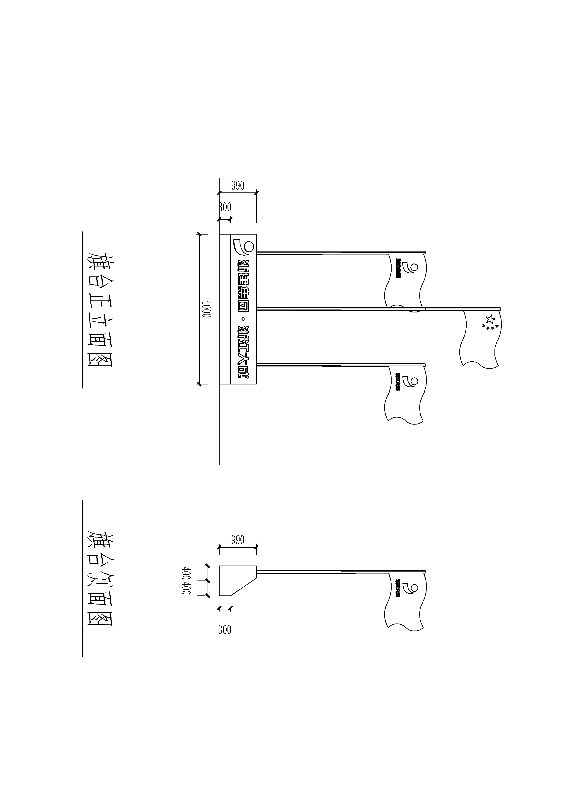
（6）工地内做到“四通一平”，现场在开挖前进行场地平整，并做好坡面的水泥砂防水层，现场排水沿规划道路坡脚下设排水渠，现场内所有排水均流向此渠经沉淀后排入地下城市排污系统。做到场内无障碍物，无坑洼积水，施工道路坚实平整，水、电线路布设有序，排水、排污系统设施齐全，污水设沉淀池，沉淀后排放，现场设置定点吸烟处。
（7）现场材料堆放由材料员负责，严格根据施工平面图集中、分类、标设存放。对有防水要求的要按规定措施加以防水。对于废弃材料、下脚料和工程垃圾应及时回收并外运处理。做到堆放整齐、标牌清楚、工完料尽场地清。
3、文明建设措施
（1）在办公室外墙等地方，设置反映出企业精神、时代风貌的醒目宣传标语，工地内设置宣传栏、黑板报等宣传设施，及时反映工地各类动态。
（2）开展文明教育，施工人员遵守市民文明规范。
（3）加强班组建设，有三上岗一讲评的安全记录，有良好的班容班貌。项目部给施工班组提供一定的活动场所，提高班组整体素质。
（4）工地现场做到道路畅通、平坦整洁，不乱堆乱放，无散落物，建筑物周围浇捣散水坡，四周保持洁净。
（5）加强工地治安综合治理，做到目标管理、层层落实、责任到人。施工现场治安防范措施，措施有力，重点要害部位防范措施有效到们。
（6）做好社区服务工作。工地有专人负责协调与居委会市政交通等单位的横向关系，定期主动召开会议，听取他们对工程建设的有关意见，保证工程文明施工，使工程成为爱民工程、便民工程。
（7）在现场设置急救室，并配备器材、药物、急救人员及卫生防病宣传品。利用板报向广大职工、民工进行卫生防病宣传教育，介绍有关防病、治病知识。
（8）强化工地卫生建设
① 工地设有环境卫生宣传标牌和责任区包干图，现场无大面积积水。
② 防止蚊蝇孳生，落实各项除四害措施，工地内做到排水畅通，无污水外流或堵塞排水沟现象。
③ 建筑、生活垃圾分类围挡堆入，及时清运。
④ 各施工班组对现场其职责范围内卫生进行监督，项目经理部定期对卫生状况进行检查，对不符合要求给予公告批评，严重要给予处罚，并限期整改。
七、环保工作
1、气体污染控制措施
（1）施工现场扬尘控制措施
①
施工前做好施工现场临时道路、及部分用地的硬化工作，面层坚固平整，便于清扫防止大风扬尘污染。
②土方开挖在现场划定回填留用土堆放区，土方堆放应整齐，表面用苫布覆盖，防止刮风时造成尘土飞扬。
③施工现场每天派专人进行洒水降尘，确保施工道路、作场等处无浮尘。
④现场工程垃圾随时洒水清理，装袋后在地面指定区域集中码放，然后统一外运至垃圾处理场。
⑤加强出渣管理，严格按照衢州市碴土管理规定进行物料运输，严格执行“一不准进、三不准出”（没有运输资格的车辆不准进入工地、超载的车辆不能出工地、车厢没有密蔽措施的车辆不能出工地、没有洗净车轮的车辆不能出工地）的规定。
（2）现场废气防治措施
施工时使用乙炔等对环境有污染的气体，储装罐必须严密，严禁泄漏。施工现场所有可燃垃圾，特别是有毒的塑料制品垃圾，必须运至垃圾处理场。严禁在现场焚烧产生废气污染环境。
2、材料污染控制
现场临时设施及工程用材，全部采用经国家认证的环保材料，严格现场材料验收制度，杜绝使用对人体有毒有害的材料。在本工程施工中，我们将对结构防水涂膜材料的质量进行严格检验，防止出现劣质产品，污染地下水源，混凝土中使用的外加剂要严格检验，不得含有对人体有害的物质，或给人体带来不适感觉或嗅觉的成份，确保无毒无有害气味。砂石材料中不得含有超标准放射性元素，竹胶板采购时要严把质量关，不得含有对人体有害的胶粘剂。
3、液体污染控制措施
（1）废水排放控制
现场设置有组织排水系统，在施工时混凝土车冲洗的废水设置沉淀池，排放的废水经现场设置的排污管道流入二级沉淀池净化后排出。未经处理的泥浆污水，严禁直接排入周边场地。
（2）生活污水排放控制
现场使用的液化汽及乙炔发生罐中尾气，我们将送到灌汽点由他们集中处理，不在现场随意倾倒，以免污染环境。
4、现场噪声控制
（1）加强现场施工作业人员的行为文明管理，大力弘扬我公司文明施工的优良传统，建立健全控制人为噪声的管理制度，尽量减轻钢筋加工及混凝土浇筑作业过程中的敲击噪声，同时严格要求作业人员在操作过程中尽量减少喧闹声音。
（2）严格控制现场强噪声机械（如混凝土车、搅拌机、电锯、电刨、砂轮机、钢筋加工机械等）的封闭处理效果，工作棚选用吸间隔声效果良好的材料封闭搭设，以减轻噪声扩散的强烈程度
（3）由于工程需要必须夜间施工时，应办理夜间施工证，在夜间作业时，要最大限度地减少强噪声机械的使用数量，加班浇筑砼时一律使用低噪声振捣器。
（4）加强施工现场环境噪声的监测工作，施工阶段白天的噪声必须小于70dB，夜间必须小于55dB。当现场超过《建筑施工场界环境噪声排放标准》（GB12523－2011）规定，要及时对现场噪声超标的给予处理。
八、消防保卫工作
1、严格执行建筑消防规定，认真做好消防工作，做到谁主管、谁负责的原则，建立消防管理制度。建立健全消防组织，成立以项目经理为首的义务消防队，定期训练，保证消防设施齐全有效。
2、做好明火审批制度，加强动火的管理，进入装饰阶段，施工分区均派值班人中24小时防火、防盗值班。
3、配备足够的灭火设备，并对配备的灭火机进行定时抽查及时换药、对施工区域内原有消防栓应严加保护防止损坏。
4、加强对宿舍的管理，不准使用电炉、电炒锅，严禁随便乱拉，防止由于电气原因形成火险。
5、严格遵守社会治安管理条例，证件不齐人员严禁进入现场施工，并及时办理暂住证等手续。
6、严格遵守甲方的规定及时办理出入证，佩证上岗。
7、做好设备的防护工作，加强对职工职业道德的教育，加强对值班人员的工作责任心教育，防止失窃事件的发生。

以上内容仅为本文档的试下载部分，为可阅读页数的一半内容。如要下载或阅读全文，请访问：https://d.book118.com/465010320211011113

